Antagen av SBN: 2024-09-25
Laga kraft: 2024-10-24


Planbeskrivning

Alderholmen 16:1 m.fl. kv. Ulvöhaxen
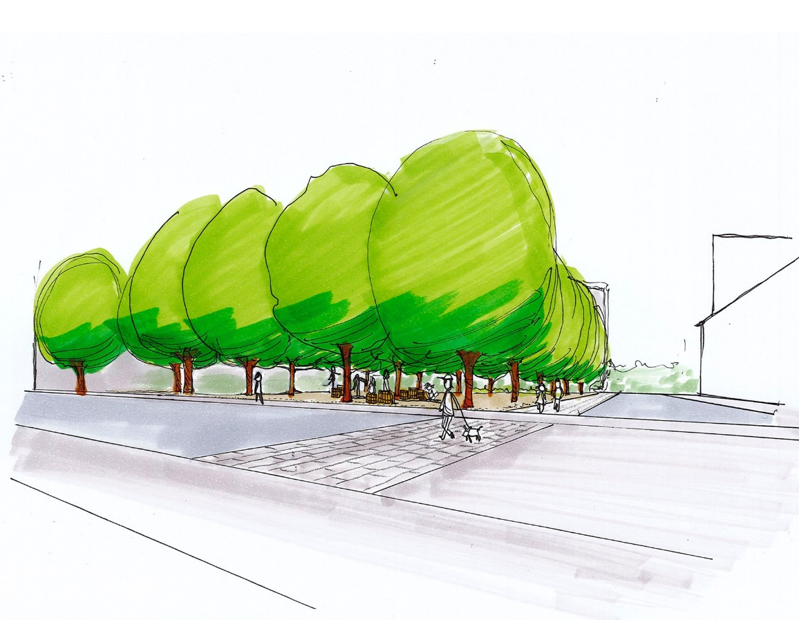

Lagakrafthandling
2024-07-02
Livsmiljö Gävle, Gävle kommun, Gävleborgs län
Diarienummer: 23SBN261
Handläggare: Johanna van der Kaaij

Innehåll
Sammanfattning 3
Detaljplanens syfte 6
Beskrivning av planförslaget 6
Motiv till detaljplanens regleringar 11
Planeringsförutsättningar och konsekvenser 12
Genomförande 27
Betydande miljöpåverkan 30
Utredningar 31
Medverkande 31

Sammanfattning
Planen möjliggör för en grönskande mötesplats med en gestaltning som präglas av de kulturhistoriska värden som finns i området. Träd ska planteras inom delar av planområdet för att tillskapa grönstruktur i ett annars hårdgjort område. Användningen av torget ska kunna förändra karaktär vid olika tidpunkter på dagen, mellan årstiderna och vid specifika evenemang som marknader eller liknande.
Befintlig nätstation ska finnas kvar i nuvarande läge. För att resterande del av planområdet ska kunna nyttjas som ett torg får det inte användas för parkering av motorfordon, däremot tillåts ytor för uppställning av fordon för torghandel. Detaljplanen möjliggör för en attraktiv och inkluderande mötesplats för alla människor, som främjar sociala möten och kan bidra till en tryggare miljö. Positiva effekter förväntas också för ett flertal ekosystemtjänster eftersom platsen får mer växtlighet jämfört med i dag.
Stadsbilden kommer att påverkas positivt när planområdet iordningställs i enlighet med planförslaget. Kvartersstrukturen, som är en av platsens kulturhistoriska värden, bibehålls genom att ett område fredas från nya träd och byggnadsverk, i syfte att säkerställa befintlig siktlinje.

Vad är en detaljplan?
En detaljplan reglerar hur marken får användas och hur miljön är tänkt att förändras eller bevaras. Kommunen kan i en detaljplan pröva om ett område till exempel är lämpligt för ny bebyggelse och hur den ska utformas eller hur en befintlig bebyggelse ska bevaras.

Detaljplaneprocess
Arbetet med att ta fram en detaljplan, planprocessen, kan ske med antingen standard- eller utökat förfarande och är indelad i flera skeden. Kriterierna för när kommunen ska tillämpa respektive förfarande finns i plan- och bygglagen. Förfarandena är väldigt snarlika och skiljer sig främst i att vid ett utökat förfarande ska planförslaget kungöras för allmänheten vid samrådet. Av figuren nedan framgår hur processen ser ut och i vilket skede planen befinner sig i just nu.
Planuppdrag, det vill säga beslut om att ge Livsmiljö Gävle i uppdrag att påbörja ett detaljplanearbete, beslutas av Samhällsbyggnadsnämnden.
Under samrådet ges berörda möjlighet att lämna synpunkter på förslaget. Efter samrådet upprättas en samrådsredogörelse där alla synpunkter sammanställs och bemöts och planförslaget bearbetas innan den skickas ut för granskning. Synpunkter från granskningen sammanställs i ett granskningsutlåtande. Efter granskningen antas planen av Samhällsbyggnadsnämnden eller, i undantagsfall, av Kommunfullmäktige. Om ingen överklagar beslutet vinner detaljplanen laga kraft.
Figur 1. Planprocessens olika delar. Detaljplanen befinner sig nu vid laga kraft.

Ansvarig planhandläggare
Information om planförslaget lämnas av handläggare:
Johanna van der Kaaij, Planarkitekt
Tel: 026 – 17 83 47

Handlingar och läshänvisningar
Planen omfattar följande handlingar:
- Plankarta. Plankartan och dess planbestämmelser är den handling som är juridiskt bindande och anger vad som till exempel ska vara allmän plats, kvartersmark och hur bebyggelsen ska regleras.
- Planbeskrivning. Planbeskrivningens syfte är att beskriva områdets förutsättningar och de förändringar och konsekvenser som planen innebär. Planbeskrivningen ska vara ett stöd för att kunna tolka plankartan.

Planförfarande
Detaljplanen handläggs med standardförfarande.

Föreskrifter och redovisning av regleringar
Detaljplanen har upprättats enligt Boverkets föreskrifter (2020:5) om detaljplan och enligt Boverkets allmänna råd (2020:6) om redovisning av reglering i detaljplan.

Detaljplanens syfte
Syftet med detaljplanen är att skapa ett grönskande torg i magasinsområdet, samtidigt som hänsyn tas till platsens kulturhistoriska värden och omkringliggande bebyggelse.

Beskrivning av planförslaget

Arkitektonisk idé
Planområdet ska utformas som en grönskande del av magasinsområdet. Ledorden för gestaltningen är historia, lekfullhet och grönska.
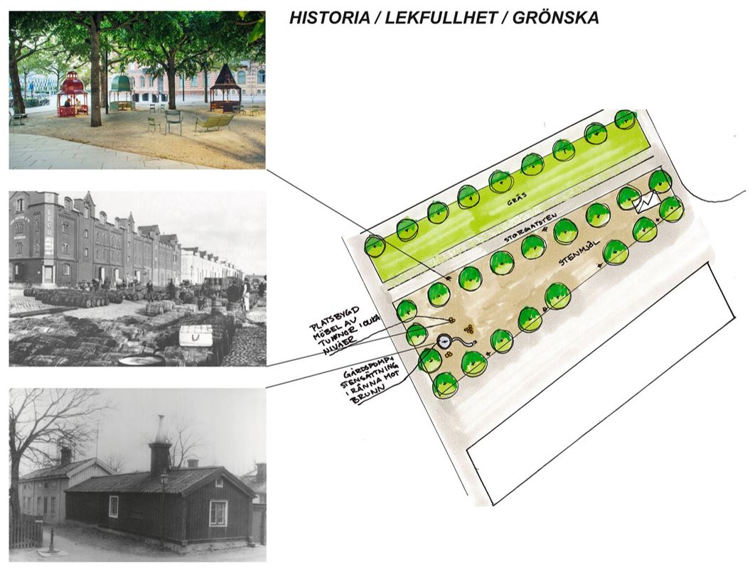
Figur 2. Beskrivande illustration kopplat till den arkitektoniska idén för torget (Skoog Arkitekter och Gävle kommun).
Torget föreslås gestaltas med hänsyn till områdets historia, med tongivande material som gatsten, järn och trä. Torget ska erbjuda sittplatser och olika ytor för aktiviteter och lekfulla inslag som kan förändra karaktär vid olika tidpunkter på dagen, mellan årstiderna och vid specifika evenemang som marknader eller liknande. Platsen är tänkt att upplevas som en grön oas i magasinsområdet, med träd planterade i rader som med tiden skapar ett grönskande tak över torget.
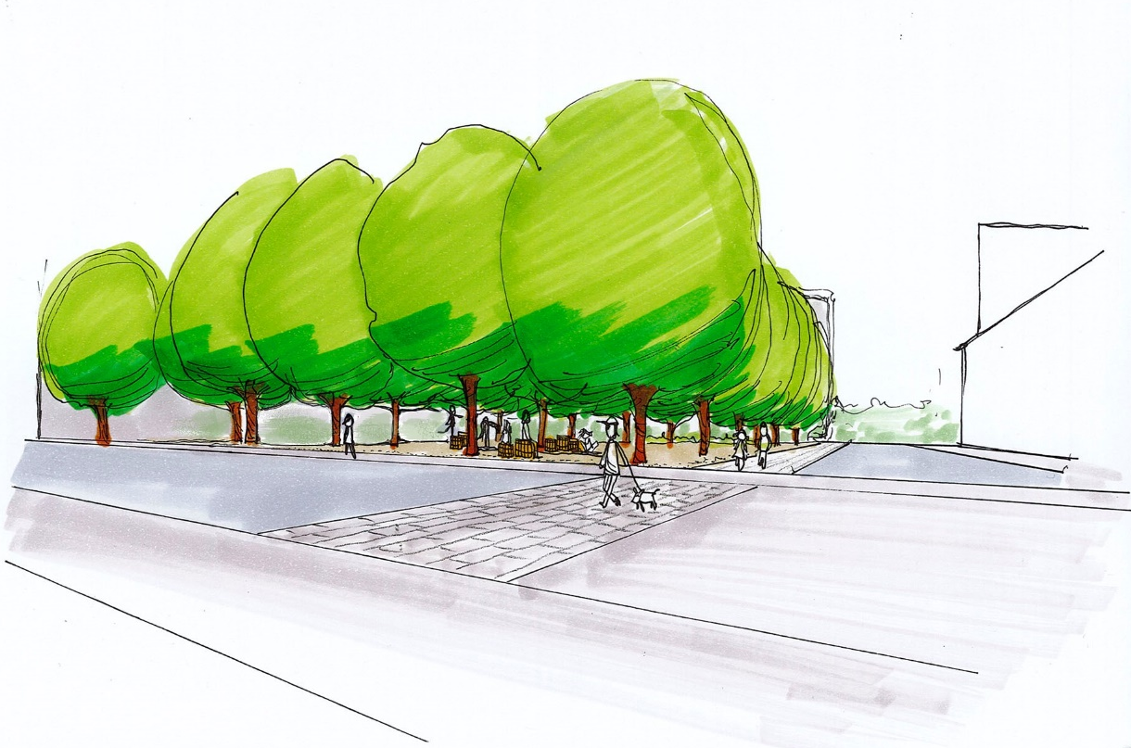
Figur 3. Illustration kopplat till den arkitektoniska idén för torget (Skoog Arkitekter och Gävle kommun).

Bakgrund
I arbetet med omvandling av allmän plats i magasinsområdet på Alderholmen har behovet av att komplettera området med en grön mötesplats uppkommit. Det har i arbetet konstaterats att ett torg alternativt en park inte har stöd i gällande detaljplan och att en ny detaljplan behöver tas fram.

Detaljplanens omfattning och lokalisering

Läge
Planområdet är lokaliserat i magasinsområdet på Alderholmen, i korsningen Andra Magasinsgatan och Polhemsgatan inom kvarteret Ulvöhaxen. Planområdet omfattar hela kvarteret Ulvöhaxen och en del av Tredje Magasinsgatan.
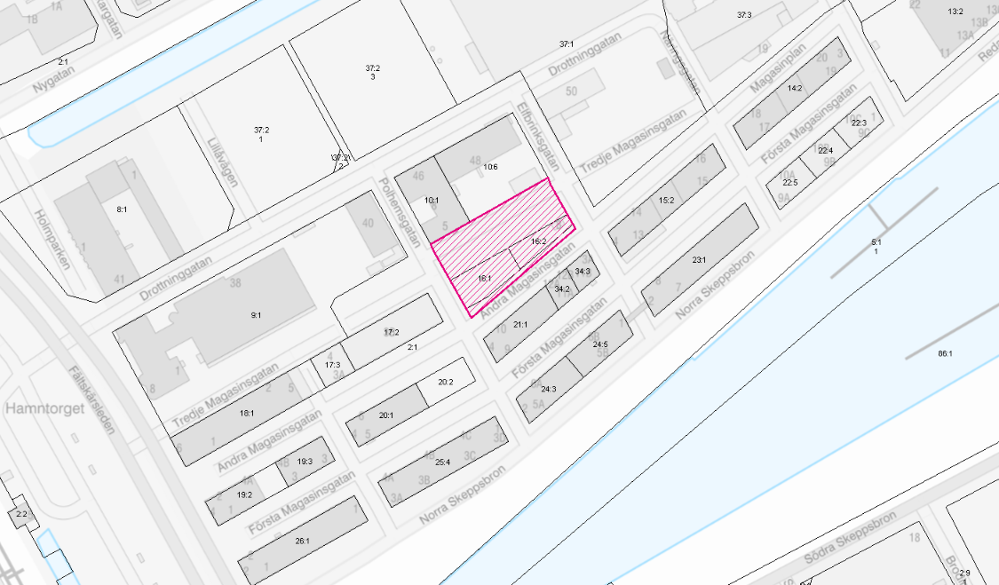
Figur 4. Karta som visar planområdets läge och avgränsning i magasinsområdet på Alderholmen.

Areal
Planområdet har en total areal på cirka 1850 kvadratmeter.

Markägoförhållanden
Planområdet berör tre fastigheter:
- Fastigheten Alderholmen 2:1 ägs av Gävle kommun.
- Fastigheten Alderholmen 16:1 ägs av Gävle kommun.
- Fastigheten Alderholmen 16:2 ägs av Gävle kommun.

Befintlig bebyggelse och arkitektur
Byggnaderna inom magasinsområdet uppfördes efter den stora stadsbranden i Gävle år 1869, då all tidigare bebyggelse inom området utplånades. Magasinsområdet är en av de mest välbevarade kulturhistoriska miljöerna i Gävle och ingår i riksintresseområdet för Gävle stad (K800). Magasinsområdet har en unikt homogen karaktär med avlånga välbevarade hamnmagasin som står på rad.
Inom planområdet finns en mindre nätstation uppförd och i övrigt är området obebyggt. Kvarteret Ulvöhaxen, som omfattas av Alderholmen 16:1 och 16:2 omges på alla sidor av gatumark, där det längs Tredje Magasinsgatan finns rester av äldre spårsystem. Kvarteret är planlagt och har byggrätt för kontorsändamål, men byggrätten har inte nyttjats.
Planområdet angränsar i norr till kvarteret Svärtan, Alderholmen 10:1. Byggnaden är särskilt värdefull enligt plan- och bygglagens 8 kap. 13 §. Se vidare under Kulturmiljö och kulturhistoriskt värdefull bebyggelse.

Allmän plats
Planen möjliggör för en offentlig mötesplats som ska gestaltas och innehålla funktioner som uppmuntrar människor till att stanna upp och ta en paus, möta andra människor eller delta i någon aktivitet. Gestaltningen av torget ska präglas av de kulturhistoriska värden som finns i området genom noga utvalda material, kulörer, element och konstnärliga inslag som bidrar till förståelsen av platsens historiska användning.
Torgets huvudsakliga syfte är att vara en öppen vistelseyta för människor. I magasinsområdet finns gott om verksamhets- och affärslokaler som kan användas för kommersiella syften, medan planområdet kan tillgodose behovet av en allmänt tillgänglig plats. I undantagsfall kan komplement som behövs för torgets funktion uppföras, som exempelvis en mindre kiosk, toalett, scenanläggning eller liknande. Nätstationen ska finnas kvar i befintligt läge.
För att skapa en trivsam miljö planeras bland annat trädplanteringar. Torget ska också erbjuda sittplatser och ytor för olika aktiviteter och lekfulla inslag som är tänkt att kunna förändra karaktär vid olika tidpunkter på dagen, mellan årstiderna och vid specifika evenemang som marknader eller liknande. Området får användningen allmän plats Torg.

Konsekvenser
Planförslaget innebär att nuvarande markparkering försvinner och ersätts med ett grönskande torg. Ett plangenomförande kommer att skapa plats med mer liv och rörelse och bidra till en ökad trygghet och attraktivitet inom magasinsområdet.

Planbestämmelser
TORG – Torg.

Huvudmannaskap
Kommunen är huvudman för allmän plats inom magasinsområdet.

Konsekvenser
Planförslaget innebär att kommunen fortsatt är huvudman för den mark som redan idag är allmän plats och för det planerade torget. Eftersom kommunen äger de fastigheter inom kvarteret Ulvöhaxen som omvandlas från kvartersmark till allmän plats innebär detaljplanen inga konsekvenser för andra fastighetsägare.

Utemiljö
Torgytan ska utformas för att möjliggöra och locka till vistelse. Dels genom enkla åtgärder, som att erbjuda sittmöjligheter, att dela upp ytan i mindre rum, rama in platsen med växtlighet och genom att skapa ytor för lek.
Att få in växtlighet i form av träd och annan vegetation är avgörande för att skapa ett attraktivt torg i magasinsområdet. Grönska bidrar till estetiska värden och är användbar både för människor och djurliv, och har bland annat positiva effekter på människors hälsa och välbefinnande.
Markbeläggningen kan till största delen komma att utgöras av stenmjöl. Markytorna ska i huvudsak vara plana.
För att hela ytan ska kunna nyttjas som ett levande torg får torget inte användas för parkering av motorfordon, däremot tillåts torghandel där exempelvis foodtrucks eller liknande få stå på torget tillfälligt.

Konsekvenser
Detaljplanen möjliggör för en attraktiv och inkluderande mötesplats för alla människor, som främjar sociala möten och bidrar till en trygg miljö i enlighet med kommunens sociala hållbarhetsprogram. Positiva effekter förväntas också för ett flertal ekosystemtjänster eftersom platsen får mer växtlighet jämfört med i dag.
Parkeringsplatserna som finns på platsen idag kommer att försvinna. De som kommer i bil till magasinsområdet hänvisas i stället i första hand till mobilitetshuset på Drottninggatan, cirka 50 meter från planområdet.

Planbestämmelser
träd₁ – Torget ska planteras med träd.
Parkeringsplats för motorfordon får inte anläggas, gäller ej yta för uppställning av fordon för torghandel.

Genomförandetid
Genomförandetid är en administrativ bestämmelse som anger den tidsrymd inom vilken en detaljplan är tänkt att genomföras.
Detaljplanens genomförandetid är 5 år från den dag planen får laga kraft. Angiven genomförandetid är satt utifrån att det är rimligt att inom denna tid kunna genomföra detaljplanen. Efter genomförandetidens utgång fortsätter detaljplanen att gälla, fram till dess att den ersätts, ändras eller upphävs.

Motiv till detaljplanens regleringar
Alla planbestämmelser måste vara motiverade och ha en funktion utifrån detaljplanens syfte. Enligt Boverkets förordning om planbeskrivning (2020:8) ska varje enskild reglering särskilt motiveras. Nedan redovisas listor på alla planbestämmelser och deras motiv.

Regleringar av allmän plats

Användningsbestämmelser
TORG – Torg.
Användningen möjliggör planens syfte och innebär att ett nytt torg kan tillskapas på platsen.

Egenskapsbestämmelser
öppen yta₁ – Byggnadsverk får inte uppföras och träd får inte planteras.
Motivet till bestämmelsen är att behålla siktlinjen genom att bevara platsens kvartersstruktur. Kvartersstrukturen är en av värdebärarna i riksintresset för kulturmiljövård.
entré₁ – Entré med skärmtak får kraga ut över marken.
Bestämmelsen syftar till att befintlig entré till intilliggande fastighet fortsatt ska kunna användas.
träd₁ – Torget ska planteras med träd.
Bestämmelsen möjliggör planens syfte att skapa en grönskande mötesplats och är viktig för att uppnå den karaktär som efterfrågas i ett annars hårdgjort område och bidrar samtidigt till att nya ekosystemtjänster tillskapas.
Strandskyddet är upphävt.
Motivet till bestämmelsen är att kunna iordningsställa marken för ett torg, i enlighet med planens syfte. Det särskilda skälet för upphävande av strandskyddet är att området är väl avskilt från området närmast strandlinjen genom bebyggelse och väg.
Parkeringsplats för motorfordon får inte anläggas, gäller ej yta för uppställning av fordon för torghandel.
Parkeringsplatser för motorfordon tar mycket plats i anspråk och skulle motverka ett plangenomförande i enlighet med planens syfte. Platsen ska i stället kunna användas som vistelseyta för människor. Parkering kan i stället ske i mobilitetshuset på Drottninggatan. Bestämmelsen gäller för all allmän plats. Tillfällig uppställning av fordon för torghandel och liknande som exempelvis foodtrucks tillåts däremot inom torget.

Planeringsförutsättningar och konsekvenser

Översiktsplan
För planområdet gäller fördjupad översiktsplan Gävle stad 2025, antagen 2009. I översiktsplanen pekas området ut som ett område med höga kulturhistoriska värden och strategiskt område för omvandling. Planförslaget bedöms överensstämma med översiktsplanen.

Gällande detaljplan
Planområdet omfattas av två detaljplaner. Den ena detaljplanen som omfattar del av Tredje Magasinsgatan och Andra Magasinsgatan, fastställd 1975 (aktbeteckning: 21-75:2243), anger allmän plats GATA eller TORG. Den andra detaljplanen som omfattar kv. Ulvöhaxen, antagen 1992 (aktbeteckning: 21-P92:81), anger kvartersmark för kontor och transformatorstation. I planen från 1992 finns också bestämmelser om anpassning av ny bebyggelse till områdets kulturhistoriska värden.

Beslut om planläggning
Ansökan om planbesked med beslut om planuppdrag har beslutats i Samhällsbyggnadsnämnden den 23 augusti 2023.

Naturmiljö och landskap
Inom planområdet finns inga naturvärden och marken är i huvudsak hårdgjord. Kring markparkeringen finns några lövträd och längs den norra plangränsen finns vildvuxen buskvegetation blandat med lövsly.
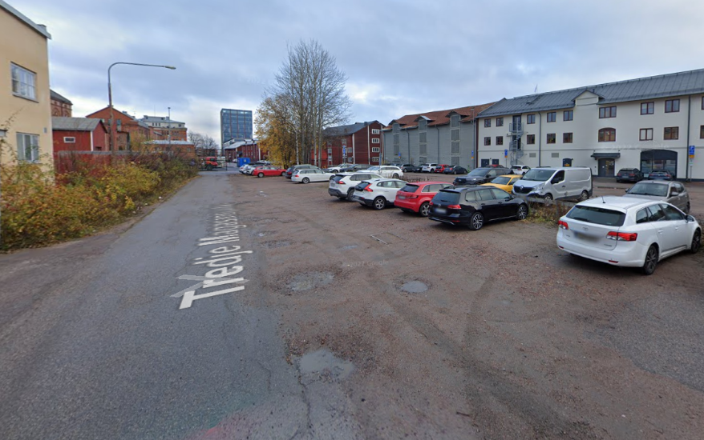
Figur 5. Bild som visar hur planområdet ser ut idag, sett från väst (Google Maps).

Planförslag och konsekvenser
Planförslaget innebär att hela planområdet regleras till allmän plats Torg. Den vegetation som finns idag ska till största delen tas bort eftersom marken behöver saneras från markföroreningar. Torget avses sedan planteras med träd av olika arter, gärna lövträd, som med tiden skapar en grön oas i ett annars mycket hårdgjort område.
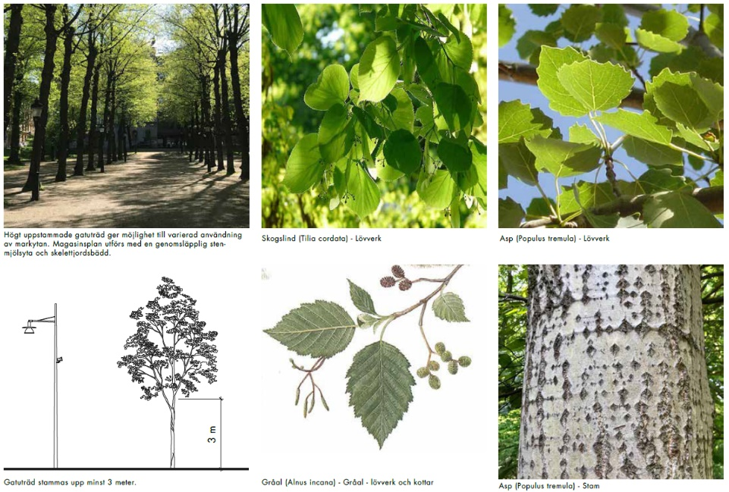
Figur 6. Bild som visar möjliga trädarter som kan planteras inom planområdet. Högt uppstammade träd ger möjlighet till varierad användning av markytan under.

Ekosystemtjänster
Magasinsområdet är utpekat som ett område med stor andel hårdgjord mark och ett bristområde för ekosystemtjänster enligt kommunens ekosystemtjänstkartläggning (Ekologigruppen 2018).

Planförslag och konsekvenser
Ett plangenomförande kan bidra till att nya ekosystemtjänster tillskapas i området, genom att nya träd avses planteras runt torget. Annan grönska kan med fördel tillkomma för att uppnå fler ekologiska och sociala funktioner.

Landskapsbild och utblickar
Stadsbilden består idag av en hårdgjord, i huvudsak grusad yta som används som parkering. Viss grönstruktur finns inom planområdet i form av några tätvuxna träd i den östra delen och buskvegetation blandat med sly i den norra delen. Idag karaktäriseras magasinsområdet av rutnätsplan och kvartersindelning som anpassats efter rutnätsplanen för staden. Inom planområdet finns rester av järnvägsspår i markbeläggningen som visar på ursprunglig funktion av platsen.

Planförslag och konsekvenser
Stadsbilden kommer att påverkas positivt när planområdet iordningställs i enlighet med planförslaget. Gestaltningen av torget ska präglas av de kulturhistoriska värden som finns i området, samtidigt som platsen får en högre funktionalitet och attraktivitet för fler människor. De nya träden planterade i rader kommer göra platsen inbjudande för vistelse samtidigt som utblickarna från omkringliggande bebyggelse påverkas positivt.

Kulturmiljö och kulturhistoriskt värdefull bebyggelse
Alderholmens västra del har bevarad magasinsbebyggelse från slutet av 1800-talet, vilken speglar Gävle som handels- och sjöfartscentrum. Sedan hamnen flyttades till Fredriksskans minskade Alderholmens betydelse för sjöfarten och flera byggnader började nyttjas för nya ändamål. Magasinsbebyggelsen hör till en av Gävles bäst bevarade kulturmiljöer och området ingår i riksintresse för kulturmiljö, Gävle stad (K800). Aktuellt planområde är obebyggt men ligger på en plats som utgör ett särskilt värdefullt område enligt 8 kap. 13 § PBL, vilket innebär att de värden som finns i området inte får förvanskas.
Planområdet angränsar i norr till kvarteret Svärtan, Alderholmen 10:1. Byggnaden uppfördes år 1930 efter Gunnar Wetterlings ritningar i en arkitektur som ansluter till 1920-talsklassicism och funktionalistisk stil. Fasaderna är putsade i två nyanser beige och sockeln är stensatt. Förutom profilerade våningsband är fasaden fri från dekorationer. Från början var huvudbyggnadens bottenvåning lagerlokal, mellanvåningen kontor och övervåningen bostadsvåning. Bostadsvåningen byggdes om till kontor 1936. En garagebyggnad av brun korrugerad plåt binder sedan 1978 ihop de två ursprungliga byggnaderna. Enligt obekräftade uppgifter låg Gävles första bensinstation i bottenvåningen som vetter mot Drottninggatan. Byggnaden är bedömd som särskilt värdefull enligt 8 kap. 13 § PBL i den byggnadsinventering som utfördes av Länsmuseet Gävleborg år 2001 av alla byggnader på Alderholmen. Byggnaden är också omnämnd som en värdebärare för riksintresset Gävle stad.
Länsmuseet Gävleborg har på uppdrag av Gävle kommun uppdaterat inventeringen av magasinsbebyggelsen på Alderholmen år 2021-2022. Inventeringen har utförts inför kommunens planerade renovering av allmän plats och ska fungera som ett vägledande underlag vid ombyggnaden i syfte att områdets kulturvärden ska bibehållas.
Bebyggelsen är uppförd i ett rutnät där den angränsande marken är gator. Gestaltningen av marken mellan byggnaderna är en viktig egenskap för kulturmiljövärdet i Alderholmen. Historiskt sett har det krävts plana markytor kring magasinen för uppställning av gods och transport och marken är fortfarande idag relativt plan utan förhöjda och markerade trottoarer. Det har inte funnits någon egentlig växtlighet i magasinsområdet, eftersom markytorna användes för transporter och lagring. Det karga och flacka bidrar mycket till att området har behållit sin karaktär som hamn- och industriområde. De järnvägsspår som finns kvar och är synliga i marken bidrar till pedagogiska värden, eftersom de berättar en del om hur området och magasinen använts historiskt.
För aktuellt planområde anges i underlaget som Länsmuseet tagit fram att planområdets obebyggda fastigheter, Alderholmen 16:1 och 16:2, på grund av läget i utkanten av magasinsområdet möjliggör ett anläggande av en så kallad pocketpark. Platsen har aldrig varit bebyggd med större magasin och har på så sätt inte varit en del av Alderholmens bebyggelse. Kvarteret har dock ingått i den bebyggelsestruktur som finns på platsen och omgärdas av Tredje och Andra Magasinsgatorna. Den öppna platsen i söder kallas för Magasinsplan.

Planförslag och konsekvenser
Planförslaget innebär att hela Alderholmen 16:1 och 16:2 och delar av Alderholmen 2:1 kan göras om till ett grönt torg. Gestaltningen av torget på torget ska präglas av de kulturhistoriska värden som finns i området, samtidigt som platsen får en högre funktionalitet och attraktivitet.
Torgets huvudsakliga syfte är att vara en öppen vistelseyta för människor. I magasinsområdet finns gott om verksamhets- och affärslokaler som kan användas för kommersiella syften, medan planområdet kan tillgodose behovet av en allmänt tillgänglig plats. I undantagsfall kan komplement som behövs för torgets funktion uppföras inom del av planområdet, som exempelvis en mindre kiosk, toalett, scenanläggning eller liknande. Om det blir aktuellt ska byggnad utformas med ett enkelt uttryck i material och kulörer som underordnar sig omkringliggande bebyggelse. Läs mer under Riksintressen.

Fornlämningar
Området ligger i sin helhet inom fornlämningen L1951:5633 (RAÄ Gävle 51:1), stadslager från det forna Gävle. En arkeologisk undersökning genomfördes våren 2023, i form av en schaktövervakning inför stundande miljösanering på platsen. I de flesta schakt påträffades fyllnadslager med fyndmaterial från perioden 1800-talets början-mitt, men inga konstruktioner eller anläggningar kunde konstateras.

Planförslag och konsekvenser
Innan detaljplanen antas efterbehandlas marken och fornlämningsfrågan hanteras därför vidare i samband med nödvändiga marksaneringsarbeten som genomförs av exploatör, i enlighet med Länsstyrelsens beslut (dnr 405-2024).

Strand och vattenområden
Planområdet ligger inom 100 meter från Gavleån och omfattas av strandskyddsbestämmelser. Det innebär att strandskyddet ska prövas vid ny planläggning även om strandskyddet inte gäller inom nu gällande detaljplaner. Planområdet har idag en begränsad betydelse för strandskyddets syften. Den aktuella marken är hårdgjord och används som parkering.

Planförslag och konsekvenser
Strandskyddet upphävs för planområdet. Det särskilda skäl som ligger till grund för upphävandet är att området bedöms vara väl avskilt från området närmast strandlinjen genom bebyggelse och väg.
Trots att strandskyddet upphävs bedömer kommunen att ett plangenomförande ger en positiv effekt på strandskyddets syften. Området får ett tillskott av växt- och djurliv och blir mer allmänt tillgängligt jämfört med idag.

Planbestämmelser
Strandskyddet är upphävt.

Offentlig och kommersiell service
Planområdet ligger i centrala Gävle med tillgång till både offentlig och kommersiell service inom gångavstånd.

Planförslag och konsekvenser
Planförslaget, och hela den planerade renoveringen av allmän plats i magasinsområdet, kommer att bidra till att levandegöra området som på sikt möjliggör ett större underlag till framför allt kommersiell service på platsen.

Gator och trafik

Hållbara transportmedel och kollektivtrafik
Planområdets centrala läge ger goda förutsättningar för att ta sig till och från platsen genom att gå, cykla eller åka kollektivt. Det finns ingen separerad gång- och cykelväg inom magasinsområdet. Oskyddade trafikanter får dela på utrymmet med fordonstrafik.
Områdets kollektivtrafikförsörjning sker som närmast längs Norra Skeppsbron genom busslinje 14 och 15. Gävle centralstation finns inom cirka 300 meters gångavstånd.

Planförslag och konsekvenser
Planerad renovering av allmän plats inom hela magasinsområdet har som mål att skapa gångvänliga gator med goda förutsättningar för vistelse. Utformningen ska därför i huvudsak signalera att fordonstrafikanter befinner sig på en yta för gående.
Planförslaget påverkar inte nuvarande kollektivtrafikförsörjning.

Gatustruktur, gatumiljö och angöring
Planområdet gränsar till Polhemsgatan i väst, Andra Magasinsgatan i söder och Elfbrinksgatan i öst. Del av Tredje Magasinsgatan ligger inom planområdets norra del. Gatorna är kommunala och biltrafik är tillåten på samtliga.
Planområdet angörs primärt från Polhemsgatan via Norra Skeppsbron eller Drottninggatan.

Planförslag och konsekvenser
Planförslaget förändrar inte angöringsvägarna, men däremot är målet i den planerade renoveringen av gatorna i hela magasinsområdet att begränsa fordonstrafiken inom magasinsområdet. Utformningen ska därför i huvudsak signalera att fordonstrafikanter befinner sig på en yta för gående.

Parkering
Planområdet består idag av markparkeringar med 19 platser för bil, som arrenderas ut av kommunen. På gatorna runt om finns flertalet gatuparkeringar och ett antal cykelparkeringar.

Planförslag och konsekvenser
Eftersom planområdet ska omvandlas till ett torg kommer parkeringsplatserna att sägas upp. Målet med renoveringen av gatorna inom hela magasinsområdet är också att begränsa gatuparkeringarna för att gatuutrymmena i stället ska vara attraktiva att vistas på. De som har magasinsområdet som målpunkt och kommer i bil hänvisas i stället att i första hand parkera i mobilitetshuset på Drottninggatan, som finns cirka 50 meter från planområdet. Målet är i stället att öka antalet cykelparkeringar inom magasinsområdet.
Planförslaget reglerar att parkering är förbjuden för motorfordon inom planområdet. Cykelparkeringar kan däremot anläggas och ytor för tillfällig uppställning av fordon som exempelvis foodtrucks tillåts inom området, för att möjliggöra för torghandel och event på platsen.

Planbestämmelser
Parkeringsplats för motorfordon får inte anläggas, gäller ej yta för uppställning av fordon för torghandel.

Teknisk försörjning

Vatten och spillvatten
Planområdet ligger inom verksamhetsområde för vatten och spillvatten.

Planförslag och konsekvenser
För att möjliggöra för toalett, kiosk eller liknande finns behov av tillgång till vatten- och spillvatten inom planområdet. Anslutningspunkt för VA planeras längs Polhemsgatan där befintliga ledningar finns. Eventuell flytt av ledningar bekostas av exploatör.

El, fiber och uppvärmning
Ledningar för el och fiber finns inom planområdet och intill planområdet går fjärrvärmeledningar. En nätstation finns uppförd i östra delen av planområdet.

Planförslag och konsekvenser
Hela planområdet planläggs som allmän plats Torg. Tekniska anläggningar som är till för ett allmännyttigt behov kan också inrymmas inom allmän plats, som till exempel en nätstation. I aktuellt fall bedöms befintlig nätstation inrymmas i användningen.
Anslutningspunkt för el planeras längs Polhemsgatan, i höjd med Tredje Magasinsgatan. Flytt av ledningar bekostas av exploatör.

Avfall
Idag rådande markanvändning genererar ingen särskild avfallshantering.

Planförslag och konsekvenser
Planförslaget möjliggör för ett nytt torg som kan medföra behov av viss avfallshantering. Förordningen (2022:1274) om producentansvar för förpackningar behöver beaktas vid kommande projektering för torget, så att plats för sopkorgar eller sorteringsmöbler finns för samtliga förpackningsfraktioner. Exploatör ska ha en fortsatt dialog med Gästrike återvinnare om lämplig avfallshantering.

Geotekniska förhållanden och radon
Enligt SGU:s jordartskarta utgörs det översta marklagret inom magasinsområdet av fyllning. I samband med utvecklingen av magasinsområdet har geoteknisk undersökning utförts som berör närområdet (Tyréns, 2022). Utförda miljötekniska undersökningar inom planområdet visar på ett fyllnadsdjup på cirka 1,5 meter med fyllnadsmassor av silt, sand och grus. I fyllningen påträffas även tegel, trä och växtrester. Under fyllnadslagret har ett lager av siltig sand/finsand påträffats. Sandlagret underlagras av ett lerskikt. I närliggande område har sulfidlera påträffats under lerskiktet. Morän har påträffats på cirka 6 meters markdjup vid geoteknisk undersökning i närliggande område.
Det fanns tidigare sex nedgrävda cisterner i området, som kunde innebära en sättnings- eller rasrisk då de var tomma. Cisternerna har tagits bort i samband med efterbehandling av området. Det har även påträffats betongfundament i marken. Dels betongplattor, cirka 2 meter under markytan, och betongväggar som bedöms vara en del av kasunerna tillhörande cisternerna. Dels grundare betongfundament som kan vara grundläggningsrester från tidigare byggnader på området. Planerad efterbehandling av området beskrivs närmare i avsnitt Föroreningar.
Översiktlig stabilitetskartering har utförts längs Gavleån i regi av Räddningsverket, numera MSB (Sweco, 2008). Planområdet ligger inom stabilitetszon 2, där marken utgörs av lera med släntlutning mindre än 1:10. Inom zon 2 finns inte förutsättningar för initiala skred eller ras, men zonen kan komma att beröras av skred och ras som initieras inom angränsande zon 1 som ligger ca 40 meter söderut närmast Gavleån. Zon 2 är förhållandevis stor och omfattar flera delar av centrala staden längs ån. Av stabilitetskarteringen framgår att kajkonstruktion finns längs vattnet som fungerar som stödmur och erosionsskydd för slänten. Området påverkas därför inte av erosion.
Kommunens Tekniska Drift och förvaltning har löpande besiktningar och kontroll av kajernas status längs Gavleån och agerar om åtgärd krävs för att bevara stabila kajer längs ån.
Planområdet ligger varken inom låg- eller högriskområde för markradon.

Planförslag och konsekvenser
De geotekniska förhållandena bedöms inte påverka eller påverkas av planens genomförande.
I samband med efterbehandlingen av föroreningar har de nedgrävda cisternerna tagits bort, vilket har avhjälpt risken för sättningar och ras på grund av cisternerna.
Marken kommer att återställas med godkända massor för planerad markanvändning efter efterbehandlingen av föroreningar. Planläggningen syftar inte till att medge uppförande av större byggnader eller andra anläggningar som kan innebära att marken påförs nämnvärd ytterligare last eller kräva djupare grundläggning.
Ändrad markanvändning inom planområdet kommer inte att ändra lastförutsättningar för marken. Stabilitetsförutsättningarna mot Gavleån kommer inte ändras av planförslaget och därmed inte begränsa planerad markanvändning. Planerad markanvändning innebär tillfällig vistelse utomhus. Då avståndet är förhållandevis stort till Gavleån och då kontroll återkommande sker av kajernas status och stabilitet längs ån, bedöms risken för påverkan från händelser utanför planområdet liten och tillräckligt hanterad för planerad markanvändning. Riskminskande åtgärder bedöms inte krävas avseende släntstabilitet för planerad markanvändning.

Hydrologiska förhållanden
Planområdet ligger inom Gavleåns avrinningsområde. Ån rinner cirka 75 meter söder om planområdet. Flödesriktningen i ån sker österut. Ån mynnar i Inre fjärden cirka en kilometer öster om planområdet. Gavleån utgör ytvattenförekomst och omfattas av miljökvalitetsnormer.
Ingen utpekad grundvattenförekomst i jordlager finns identifierad vid planområdet, utan endast utpekad grundvattenförekomst i berg. Berörda yt- och grundvattenförekomster beskrivs under avsnittet om miljökvalitetsnormer.
Grundvatten i marken har påträffats cirka 1,2-1,8 meter under markytan (Ramböll, 2004), samt 1-1,4 meter under markytan (SCC, 2003). Området är relativt plant. Grundvattennivån påverkas av nivån i Gavleån (Ramböll, 2004). Vid marksaneringen påträffades grundvattenytan på cirka 1,9 meters markdjup.

Planförslag och konsekvenser
Planområdets hydrologiska förhållanden bedöms inte påverkas av planförslaget.

Dagvatten
Planområdet ligger inom verksamhetsområde för dagvatten. Gavleån är mottagande recipient. Dagvattenledningar från planområdet mynnar ut i ån. Nuvarande markanvändning är främst parkering på grusade ytor.

Planförslag och konsekvenser
Ett plangenomförande bedöms inte innebära någon större skillnad i andelen hårdgjorda ytor. I samband med arbetet att utveckla magasinsområdet ser man över dagvattenhanteringen inom hela området, vilket även berör kvarteret Ulvöhaxen. Dagvatten kommer enligt nuvarande förslag att ledas via ytvattenrännor mot dagvattenledningar. Vattenmängden som leds via ytvattenrännor bedöms inte öka. Utredning av lämplig höjdsättning pågår fortfarande för magasinsområdet. Dagvatten kan med fördel ledas till planerad växtlighet inom planområdet för att säkerställa tillräcklig vattentillgång.
Risk för föroreningsspridning från området bedöms minska, eftersom parkeringsytorna försvinner och marken efterbehandlas inför den planerade markanvändningen.

Störningar, hälsa och säkerhet

Buller
Detaljplanen bedöms inte tillföra mer trafik som kan generera buller jämfört dagens situation, eftersom platsen i första hand används som parkering i dagsläget och parkeringsytorna kommer att försvinna efter planens genomförande.

Luftkvalitet
Halterna av luftföroreningar överskrider inga miljökvalitetsmål eller miljökvalitetsnormer inom planområdet. Den kommunövergripande luftkartläggningen från 2020 visar att dygnsmedelhalten av partiklar (PM10) är beräknad till 18-20 μg/m³ luft medan årsmedelhalten är 10-15 μg/m³ luft. För kväveoxider (NO₂) är årsmedelhalten beräknad till 5-10 μg/m³ luft, dygnsmedelhalten 18-24 μg/m³ luft och timmedelhalten 30-40 μg/m³ luft.

Planförslag och konsekvenser
Detaljplanen bedöms inte förändra luftkvaliteten i området. Planerad nyplantering av träd och förbudet av parkering kan ge viss förbättring av den lokala luftkvaliteten.

Föroreningar
Inom fastigheterna Alderholmen 16:1 och 16:2 fanns en oljedepå under 1920- till 1940-talet, med lagring och hantering av främst bensin och fotogen. Lagring av andra petroleumprodukter kan också ha förekommit, till exempel eldningsolja och kreosot (Scandiaconsult, 2003). Undersökningar av området har utförts i omgångar sedan början av 2000-talet. Tidigare undersökningar har visat att det inom och i anslutning till kvarteret Ulvöhaxen främst finns oljekolväten i mark som bedöms kräva åtgärd vid en förändrad markanvändning som ny detaljplan innebär.
Inom kommunens investeringsprojekt för magasinsområdet genomfördes en åtgärdsförberedande undersökning under hösten 2023 (Tyréns, 2023), för att avgränsa tidigare påvisade föroreningar i plan och djup, bedöma omfattning av saneringsåtgärder och lämna förslag på utförande av åtgärder och masshantering. Undersökningen visar att området utgörs generellt av 2-2,5 meter fyllnadsmassor ovan naturligt avlagrad silt. Utförda undersökningar visar på halter av oljekolväten och PAH16 som överskrider generella riktvärden för mindre känslig markanvändning (MKM) i delar av de provtagna jordmassorna. Av analyserade jordprov har halter över MKM påvisats i 43 procent av proverna (26 av 61 prov). Undersökningen bekräftade behovet av saneringsåtgärder inom och i anslutning till kvarteret Ulvöhaxen, vilket har tagits vidare inom ramen för kommunens investeringsprojekt för magasinsområdet.
En riskbedömning har utförts avseende lämpligt djup för utförande av saneringsåtgärd, utifrån risker med eventuellt kvarlämnade ämnen och halter. De exponerings- och spridningsvägar som bedöms vara aktuella inom undersökningsområdet är; Intag av jord, Hudkontakt, Inandning av damm, Intag av växter, Ånginträngning i byggnad, Skydd av markmiljö, samt Skydd av ytvatten. Risken att exponeras av föroreningar via intag av jord, hudkontakt och inandning av damm minskar med ökande djup och bedöms främst föreligga som en arbetsmiljörisk i samband med mark- eller schaktarbeten. Ingen schakt för ledningar bedöms utföras djupare än 2 meter under markytan. Risken för spridning av eventuellt kvarlämnade föroreningar till angränsande markområden bedöms som liten, framför allt då den huvudsakliga källan till föroreningarna är avlägsnad. Inga saneringsåtgärder bedöms därför behövas under 2 meter under markytan (marknivå cirka +1 meter enligt RH2000).
Inga saneringsåtgärder bedöms behövas för förorenat grundvatten. De halter av oljekolväten som finns i grundvattnet inom åtgärdsområdet bedöms minska efter utförd saneringsåtgärd, när källan till förororeningarna åtgärdats. Om grundvatten tränger in i schakter kommer dock länshållning att utföras vid behov för att möjliggöra åtgärderna för jord och återfyllning. (Tyréns, 2023).
Anmälan om avhjälpande åtgärd enligt 28 § förordningen om miljöfarlig verksamhet och hälsoskydd har gjorts hos tillsynsmyndigheten. Målet med åtgärderna inom området är att avlägsna förorenade jordmassor som kan innebära risker för människors hälsa eller miljön vid kommande markanvändning Torg. Spridning av föroreningar till omgivande mark och grundvatten ska inte utgöra risk för människors hälsa eller miljön i närliggande recipient, Gavleån. Som mätbara åtgärdsmetoder för jord används Naturvårdsverkets generella riktvärden för MKM där de styrande föroreningarna är oljekolväten och PAH. Som mätbart åtgärdsmål för länsvatten som släppts på dagvattenledning har relevanta parametrar från Gästrike vattens riktvärden för länshållningsvatten använts.
Avhjälpande åtgärd utförs genom schaktsanering. De jordmassor som vid åtgärdsförberedande provtagningen uppvisat halter under MKM, men som behöver schaktas bort för att nå underliggande oljeförorenad jord med halter över MKM, kommer att läggas upp tillfälligt inom arbetsområdet för att återanvändas som fyllning.
Saneringsarbetet har skett under våren och delar av sommaren 2024.

Planförslag och konsekvenser
Markanvändningen Torg, som möjliggörs med aktuellt planförslag bedöms motsvara mindre känslig markanvändning, MKM. Platsen avses iordningställas som en mötesplats med grönska. Mindre byggnad som fungerar som komplement till torgändamålet tillåts i undantagsfall.
Skyddsobjekten vid planerad markanvändning bedöms främst vara de människor som tillfälligt vistas inom området. Enligt utförd riskbedömning kan mindre byggnad inom markanvändningen torg uppföras med ytlig grundläggning utan risk för föroreningsexponering i byggnaden, eftersom saneringsåtgärd utförs ner till 2 meters djup under markyta. Vid den norra delen av planområdet där en gräs- eller ängsyta planeras att anläggas har rena jordmassor använts för återfyllnad ned till 1 meter under markytan, som en extra säkerhetsåtgärd för att minska exponeringsrisken.
För de ämnen som påträffats i halter över riktvärde för MKM är markmiljön styrande för riskbedömningen. Markanvändningen bedöms innebära hanterbar risk för tillfällig vistelse och markanvändningen bedöms därför lämplig på platsen.

Översvämning och skyfall
Lågpunktskartering från SMHI samt översvämningskarteringar för Gavleån från MSB visar att planområdet inte är översvämningsdrabbat idag.

Riskfrågor
Cirka 400 meter nordöst om planområdet finns en gasoltank som är en SEVESO-anläggning. Närmaste befintliga bostad finns cirka 100 meter öster om gasoltanken.

Planförslag och konsekvenser
Kommunen bedömer att avståndet mellan SEVESO-anläggningen och planområdet är tillräckligt för att ett nytt torg ska kunna anläggas utan risk för människors säkerhet.

Brandskydd
Planområdet ligger nära räddningstjänstens verksamhet. Det finns flera brandposter i planområdets närhet, längs Andra Magasinsgatan.

Riksintressen
Planområdet ligger inom riksintresseområde K800 Gävle stad för kulturmiljövård.

Kulturmiljövård
Planområdet ligger inom riksintresseområde K800 Gävle stad för kulturmiljövård. Idag karaktäriseras Alderholmen av de välbevarade hamnmagasinen som uppfördes i enlighet med rutnätsplanen efter stadsbranden 1869. Magasinsområdet har en unikt homogen karaktär med sina avlånga byggnadskroppar som står på rad. Länsstyrelsen Gävleborg har i ett kunskapsunderlag om riksintressen i Gävle kommun 2015 preciserat ett antal värdebärare specifika för magasinsområdet:
- Rutnätsplan och kvartersindelning på Alderholmen som anpassats efter rutnätsplanen för staden. Anpassningen är till exempel avläsbar i de rombiska kvarteren och dito byggnaderna i de yttre delarna av området.
- Välbevarad magasinsbebyggelse från 1880-talet i tegel och puts med högre arkitektonisk ambition mot de större stråken som ån och Fältskärsleden.
- Enklare magasin av trä inne i magasinsområdet.
- De obebyggda breda stenskodda före detta hamnkajerna.
- Järnvägsräls i markbeläggning som visar på ursprunglig funktion.
- Alderholmen 10:1, Bensinstationen på Alderholmen (kvarteret Svärtan) ritad av Gunnar Wetterling.

Planförslag och konsekvenser
Alderholmen och magasinsområdet karaktäriseras av få gröna inslag och den planerade renoveringen av allmän plats har gett önskemål om att samtidigt tillskapa gröna inslag i området. Det obebyggda kvarteret Ulvöhaxen har sammantaget bedömts lämplig att omvandla till torg/park vilket bidrar till magasinsområdets levandegörande.
Planförslaget innebär därför att ett kvarter inom Alderholmen som inte tidigare har varit bebyggt med ett större magasin kan omvandlas till ett torg. Kvarteret ligger i utkanten av den äldre magasinsbebyggelsen och är på så sätt inte central. En omvandling bedöms därför endast i mindre omfattning påverka kulturmiljövärdet. Kvartersstrukturen bibehålls genom att ett område i linje med Tredje Magasinsområdet inte får bebyggas eller planteras med träd, i syfte att säkerställa gaturummets siktstråk.
Planområdet avses att iordningställas som en grönskande mötesplats i övrigt. Mindre byggnad som fungerar som komplement till torgändamålet tillåts i undantagsfall. Eventuella byggnadsverk, som exempelvis kiosk, ska i så fall utformas som en enkel och sparsmakad byggnad. Till skillnad mot platsens stora magasins- och kontorshus samt brandstationen som har fasader i puts eller i tegel med utsmyckande detaljer har områdets mindre och enklare byggnader uppförts av trä som vanligen varit målad i rödfärg. Detta förhållningssätt respekterar platsens tradition och lyfter fortsatt fram de äldre värdefulla byggnaderna.

Planbestämmelser
öppen yta₁ – Byggnadsverk får inte uppföras och träd får inte planteras.

Miljökvalitetsnormer
Planområdet ligger inom Gävle-Sandvikens grundvattenförekomst på större markdjup i sedimentär berggrund (SE673104-157612). Vattenförekomsten har miljökvalitetsnorm (MKN) om god kemisk och god kvantitativ status. Planområdet ligger inom tillrinningsområdet till ytvattenförekomsten Gavleån (SE672928-157021), som har MKN god kemisk ytvattenstatus och god ekologisk status med tidsfrist till 2045. Tidsfristen är kopplat till kloraklaner, flouranten, DEHP och antracen. Vattendraget har i dagsläget måttlig ekologisk status och uppnår inte god kemisk status.
Halter av luftföroreningar i området ligger under miljökvalitetsnormerna för luft, läs mer i avsnittet Luftkvalitet.

Konsekvenser
Med planens genomförande bedöms föroreningsbidraget till vatten från området minska och möjligheten att uppnå MKN bedöms därmed inte påverkas negativt. Ett plangenomförande bedöms heller inte försämra luftkvalitén.

Miljömål
Nedanstående nationella miljömål har identifierats som miljömål som kan komma att påverkas av detaljplanens genomförande. Intill miljömålen följer en bedömning av måluppfyllelsen.
- Grundvatten av god kvalitet / Levande sjöar och vattendrag
Kommunen bedömer att den ändrade markanvändningen, som innebär en sanering av platsen, minskar risken för negativ påverkan av föroreningar till både grundvatten och ytvatten och bidrar därför positivt till målen.
- God bebyggd miljö
Ett plangenomförande bedöms bidra till målet genom att stadsgrönska möjliggörs i ett område där det idag är brist på grönstruktur, vilket gynnar en god vardagsmiljö. Mer grönstruktur kan också tillskapa ekosystemtjänster i området. Planförslaget bidrar till en utveckling som tar hänsyn till kulturhistoriska värden, vilket bidrar positivt till målet.
- Giftfri miljö
Efter ett genomförande av sanering kan det förorenade området bedömas som åtgärdat i sådan utsträckning att det inte längre utgör en risk för människors hälsa eller miljön, vilket bidrar positivt till målet.
- Ett rikt växt och djurliv
Ett plangenomförande innebär att platsen får mer grönska vilket kan bidra till grönstrukturvärden i området till nytta för växt- och djurliv.

Genomförande

Fastighetsrättsliga frågor
Med fastighetsbildning avses bland annat nybildning av fastigheter, ändring av fastigheters gränser och bildande av gemensamhetsanläggningar, servitut och ledningsrätter. Fastighetsbildningsåtgärder prövas i en lantmäteriförrättning som handläggs av Lantmäterimyndigheten i Gävle kommun.

Planförslag och konsekvenser
Detaljplanen innebär att Alderholmen 16:1 och 16:2 ändras från kvartersmark till allmän plats. Kommunen äger redan fastigheterna. Detaljplanen föranleder ingen fastighetsbildning.

Konsekvenser per fastighet
- Alderholmen 16:1
Hela fastigheten planläggs som allmän plats Torg. Planen reglerar att träd ska planteras och att parkering för motorfordon får inte anläggas, undantaget ytor för uppställning av fordon för torghandel. Strandskyddet upphävs.
- Alderholmen 16:2
Hela fastigheten planläggs som allmän plats Torg. Befintlig nätstation ingår i användningen och ska finnas kvar i befintligt läge. Planen reglerar att träd ska planteras och att parkering för motorfordon får inte anläggas, undantaget ytor för uppställning av fordon för torghandel. Strandskyddet upphävs.
- Alderholmen 2:1
Del av fastigheten planläggs som allmän plats Torg. Parkering för motorfordon får inte anläggas, undantaget ytor för uppställning av fordon för torghandel. Del av fastigheten inom planområdet får inte förses med byggnadsverk eller planteras med träd. Byggnadsdel från fastigheten Alderholmen 10:1, som fungerar som en entré till byggnaden, tillåts kraga ut över torget. Avtal finns mellan kommunen och berörd fastighetsägare om att entrén fortsatt ska kunna användas även efter ett plangenomförande. Strandskyddet upphävs inom hela planområdet.

Tekniska frågor
Gävle kommun är ansvarig för utbyggnad av allmän plats. Enligt nuvarande tidsplan saneras torgytan från föroreningar under våren och delar av sommaren 2024 och sedan kommer platsen att vara en etableringsyta mellan 2024-2025 medan gatorna runt om renoveras. Under 2026–2027 avses torgytan färdigställas.

Ekonomiska frågor

Planavgift
Planavtal har tecknats inom kommunen. Upprättande av detaljplan bekostas av Gävle kommun.

Kommunalekonomiska konsekvenser

Intäkter
Genomförandet av planen bedöms inte ge några intäkter till kommunen.

Kostnader
Gävle kommun bekostar framtagandet och genomförandet av detaljplanen.

Betydande miljöpåverkan
När en kommun upprättar eller ändrar en detaljplan ska kommunen undersöka om detaljplanens genomförande kan antas medföra en betydande miljöpåverkan.

Undersökning om betydande miljöpåverkan
En undersökning om betydande miljöpåverkan har upprättats i enlighet med plan- och bygglagen 5 kap 11 a § och miljöbalken 6 kap 5 §.
Kommunens bedömning är att ett genomförande av planen inte kommer att innebära en betydande miljöpåverkan, och att därför ingen strategisk miljöbedömning med tillhörande miljökonsekvensbeskrivning behöver upprättas. Bedömningen motiveras av att de frågor som är aktuella att studera vidare hanteras inom ramen för planarbetet, som frågan om platsens kulturhistoriska värden och frågan om förorenad mark.

Länsstyrelsens ställningstagande
Länsstyrelsen delade kommunens ställningstagande i yttrande daterat 2023-11-16.

Utredningar

Övriga underlag
Nedan listas äldre utredningar eller underlag som använts i framtagandet av detaljplanen.
- Magasinsområdet på Alderholmen. Uppdaterad inventering. Rapport Länsmuseet Gävleborg 2022:05.
- Alderholmen och Amicitia - hur kan de kulturhistoriska värdena berika ett område som står inför förändrad användning. Rapport Länsmuseet Gävleborg 2005:01.
- MUR (Markteknisk undersökningsrapport)/Geoteknik. Tyréns 2022-04-27).
- Miljöteknisk markundersökning Allmän platsmark, Magasinsområdet. Rapport Tyréns 2022-01-27.
- Åtgärdsförberedande provtagning Kvarter Ulvöhaxen, Magasinsområdet Gävle. Rapport Tyréns 2023-10-20.
- Anmälan om avhjälpande åtgärd enligt 28 § förordningen om miljöfarlig verksamhet och hälsoskydd, dnr: M-2023-437, Gävle kommun.
- Kvarteret Ulvöhaxen – inför stundande miljösanering. Arkeologisk undersökning i form av schaktövervakning. Rapport 2023:54, Arkeologerna.

Medverkande

Medverkande tjänstepersoner
Planhandlingarna har utarbetats av planarkitekt Johanna van der Kaaij. Dessutom har följande tjänstepersoner inom Livsmiljö Gävle deltagit:
- Lena Thyberg, miljöutredare.
- Maria Lind, kommunekolog.
- Lena Boox, kommunantikvarie.
Planhandlingarna har granskats av Josef Wårdsäter, planarkitekt.
Livsmiljö Gävle

Sari Svedjeholm Johanna van der Kaaij
Planchef Planarkitekt

